Ek-2

Ege Üniversitesi

Yarıyıl Sonu Akademik Danışman Değerlendirme Anketi

(Öğrenci)

Bu anket, akademik danışmanlık sürecini öğrencilerin görüşlerine göre değerlendirmek için hazırlanmıştır. Katkılarınız için teşekkür ederiz.

1 . Geçtiğimiz yarıyıl akademik danışmanınız ile görüştünüz mü? *
Evet Hayır

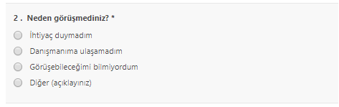
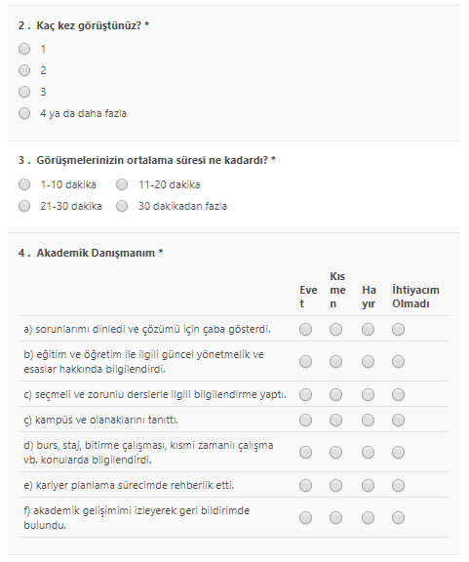

Ek-4

Ege Üniversitesi

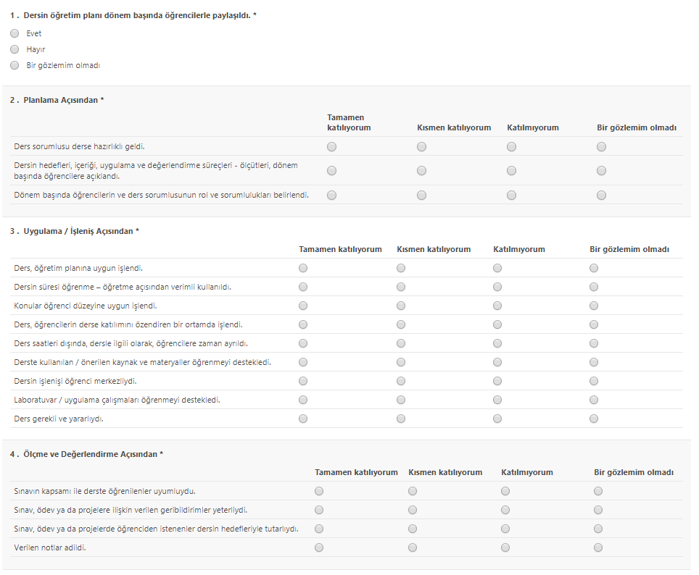
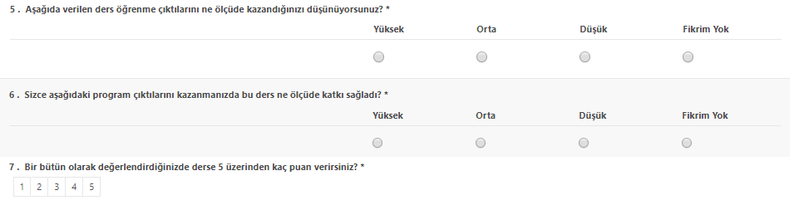
Ders Değerlendirme Anketi

5 ve 6. Sorularda derslerin Öğrenme Çıktıları ile bu öğrenme çıktılarının ilişkili olduğu Program Çıktılarının kazanımları sorulmaktadır.

